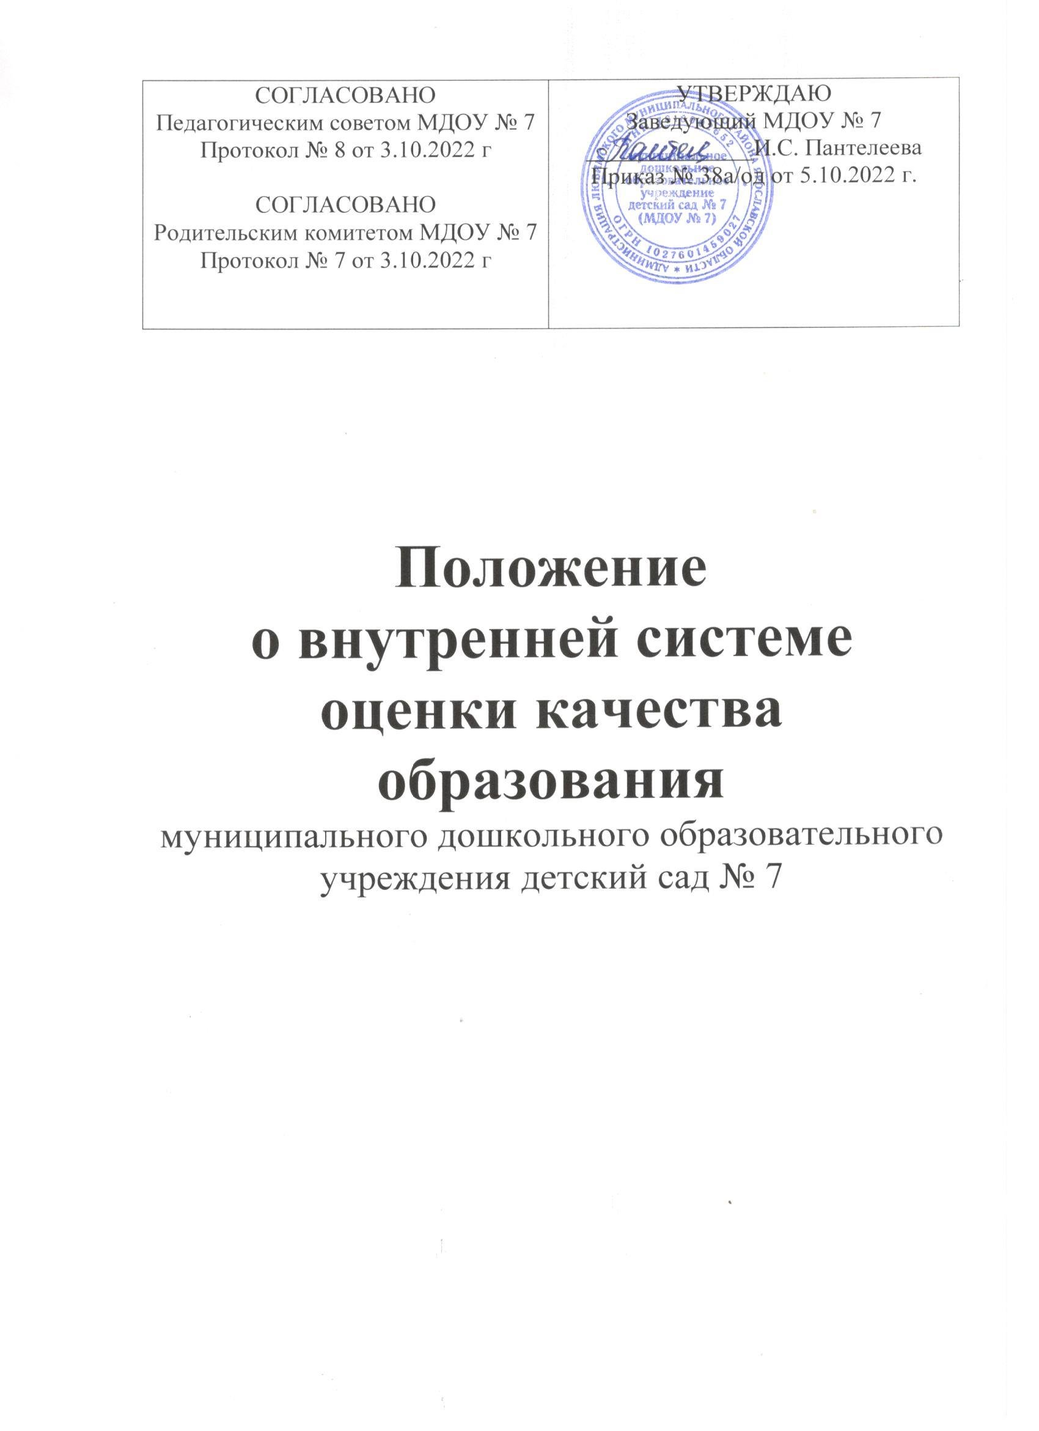
- Общие положения
  - Настоящее положение о внутренней системе оценки качества образования (далее - Положение) в муниципальном дошкольном образовательном учреждении детском саду № 7 (далее - ДОУ):
- определяет направления внутренней оценки качества образования и состав контрольнооценочных процедур;
- регламентирует порядок организации и проведения контрольно-оценочных процедур;
- закрепляет критерии и формы оценки по различным направлениям;
- учитывает федеральные требования к порядку процедуры самообследования образовательной организации и параметры, используемые в процессе федерального государственного контроля качества образования.
  - Настоящее Положение разработано в соответствии:
Федеральным законом от 29.12.2012 № 273-ФЗ «Об образовании в Российской Федерации» (статья 97);
Постановлением Правительства Российской Федерации от 05.08.2013 № 662 «Об осуществлении мониторинга системы образования»;
Приказом Минобрнауки России от 17.10.2013 № 1155 «Об утверждении Федерального государственного образовательного стандарта дошкольного образования»;
Постановлением Правительства Российской Федерации от 26.12.2017 № 1642 «Об утверждении государственной программы Российской Федерации «Развитие образования» (2019-2025 гг.);
Приказом Министерства просвещения Российской Федерации от 31 июля 2020 г. № 373 «Об утверждении Порядка организации и осуществления образовательной деятельности по основным общеобразовательным программам - образовательным программам дошкольного образования»;
Государственная программа РФ «Развитие образования», утвержденная постановлением Правительства от 26.12.2017 № 1642;
Порядок проведения самообследования в образовательной организации, утвержденный приказом Минобрнауки от 14.06.2013 № 462;
Приказ Минобрнауки России от 10.12.2013 №1324 «Об утверждении показателей деятельности образовательной организации, подлежащей самообследованию»;
Приказ Минпросвещения России от 13.02.2019 № 114 «Об утверждении показателей, характеризующих общие критерии оценки качества условий осуществления образовательной деятельности организациями, осуществляющими образовательную деятельность по основным общеобразовательным программам, образовательным программам среднего профессионального образования, основным программам профессионального обучения, дополнительным общеобразовательным программам»;
Постановлением Правительства ЯО от 30.03.2021 № 169-п «Об утверждении
государственной программы ЯО «Развитие образования в Ярославской области» на 2021-2024 годы»;
Приказом департамента образования Ярославской области от 20.07.2021 №235/01-03 «Об утверждении Концепции региональной системы оценки качества дошкольного образования в Ярославской области»;
Приказом департамента образования Ярославской области от 22.07.2021 №236/01-03 «Об утверждении Положения о региональной системе оценки качества дошкольного образования в Ярославской области»;
Устав дошкольной образовательной организации и иные локальные нормативные акты.
1.3 Внутренняя система оценки качества образования представляет собой деятельность по информационному обеспечению управления образовательным учреждением, основанную на систематическом анализе качества реализации образовательного процесса, его ресурсного обеспечения и его результатов.
- Под ВСОКО понимается проведение комплекса процедур (контроль, наблюдение, обследование, изучение, анализ), направленных на установление уровня соответствия или несоответствия требованиям действующего законодательства РФ в части обеспечения качества образования.
- Настоящее Положение согласуется с Педагогическим советом работников ДОУ и утверждается заведующим.
- Администрация ДОУ обеспечивает разработку и реализацию внутренней системы оценки качества, обеспечивает оценку, учет и дальнейшее использование полученных результатов.
- Положение распространяется на деятельность всех работников ДОУ,
осуществляющих осуществляющих профессиональную деятельность в соответствии с трудовыми договорами, в том числе на работников, работающих по совместительству.
- Срок данного Положения не ограничен. Положение действует до принятия нового.
- ДОУ обеспечивает проведение необходимых оценочных процедур, разработку и внедрение модели системы оценки качества, обеспечивает оценку, учет и дальнейшее использование полученных результатов.
- Основные понятия
Внутренняя система оценки качества образования — система сбора, обработки, анализа, хранения и распространения информации об образовательной системе и ее отдельных элементах, которая ориентирована на информационное обеспечение управления качеством образования, позволяет судить о состоянии системы образования
Измерение - метод регистрации состояния качества образования, а также оценка уровня образовательных достижений, которые имеют стандартизированную форму и содержание которых соответствует реализуемым образовательным программам.
Качество образования - комплексная характеристика образовательной деятельности и подготовки обучающегося, выражающая степень их соответствия федеральным
государственным образовательным стандартам, образовательным стандартам, федеральным государственным требованиям и (или) потребностям физического или юридического лица, в интересах которого осуществляется образовательная деятельность, в том числе степень достижения планируемых результатов образовательной программы
Оценка качества образования - процесс, в результате которого определяется степень соответствия измеряемых образовательных результатов, условий их обеспечения
зафиксированной в нормативных документах системе требований к качеству образования.
Качество условий - выполнение санитарно-гигиенических норм организации образовательного процесса; организация питания в дошкольном учреждении; реализация мер по обеспечению безопасности воспитанников в организации образовательного процесса.
Критерий - признак, на основании которого производится оценка, классификация оцениваемого объекта.
Мониторинг в системе образования - комплексное аналитическое отслеживание процессов, определяющих количественно - качественные изменения качества образования, результатом которого является установление степени соответствия измеряемых образовательных результатов, условий их достижения и обеспечение общепризнанной, зафиксированной в нормативных документах и локальных актах системе государственно-общественных требований к качеству образования, а также личностным ожиданиям участников образовательного процесса.
- Основные цели, задачи, принципы ВСОКО
  - Цель (ВСОКО): установление соответствия имеющегося качества образования с требованиями законодательства в сфере образования РФ, региональными и муниципальными стратегическими документами, потребностями и запросами субъектов образовательных отношений.
  - Задачи:
- создание условий для реализации системы внутренней оценки качества образования;
- использование на уровне Учреждения оценочных процедур и инструментов для оценки
- качества образования, а также интерпретации ее результатов;
- формирование и использование в соответствии с полномочиями ДОУ институциональных (вариативных) оценочных процедур и инструментов для оценки качества дополнительного образования по объектам, критериям, показателям, отражающим специфику образовательной деятельности Учреждения;
- обеспечение функционирования системы мониторинга оценки качества образования на уровне ДОУ;
- формирование и использование механизмов привлечения общественности к оценке качества образования на уровне Учреждения;
- использование результатов оценки качества образования для принятия эффективных управленческих решений институционального уровня;
- обеспечение открытости процедур и результатов оценки качества образования в ДОУ.
  - Назначение ВСОКО - обеспечение ДОУ информацией:
- о качестве образовательной деятельности по реализации ООП ДО в ДОУ;
- качестве условий в ДОО, обеспечивающих реализацию ООП ДО;
- качестве образовательных результатов, достигнутых при реализации ООП ДО.
  - Основными принципами ВСОКО в ДОУ являются:
- принцип управления по результатам - это целенаправленное ресурсо-обеспеченное взаимодействие управляющей и управляемой подсистемой по достижению запланированного результата;
- принцип сочетания единства единоначалия и коллегиальности, который, с одной стороны, обеспечивает чёткое разграничение и соблюдение полномочий участников образовательной деятельности при разработке и реализации ВСОКО, с другой стороны, -их равноправное и активное участие в оценке качества образования. Реализация данного принципа направлена на преодоление субъективности, авторитаризма в оценке качества образования. Коллегиальность вместе с тем не исключает личной ответственности каждого члена коллектива за порученное дело;
- принцип объективности, достоверности, полноты и системности информации о качестве образования, сущность которого состоит в том, что формирование и функционирование ВСОКО осуществляется на основе единства процессов управления образовательной деятельностью и её результатом, взаимного дополнения оценочных процедур, установления между ними взаимозависимости и взаимообусловленности. В то же время он отражает взаимосвязь всех элементов ВСОКО, обеспечивающих получение объективной, достоверной, полной и системной информации о состоянии процесса в Учреждении;
- принцип инструментальности и технологичности используемых показателей (с учетом существующих возможностей сбора данных, методик измерений, анализа и интерпретации данных, подготовленности потребителей к их восприятию);
- принцип минимизации системы показателей с учетом потребностей разных уровней управления; сопоставимости системы показателей с муниципальными, региональными аналогами;
- рефлексивности, реализуемый через включение педагогов в самоанализ и самооценку своей деятельности с опорой на объективные критерии и показатели; повышение потенциала внутренней оценки, самооценки, самоанализа каждого педагога;
- принцип открытости, доступности, прозрачности процедур оценки качества образования который позволяет включить в оценку качества образования на различных уровнях всех участников образовательных отношений, обеспечить прозрачность процедур оценки качества образования и доступность информации о состоянии и качестве образования для потребителей образовательных услуг.
- принцип соблюдения морально-этических норм при проведении процедур оценки качества образования в детском саду.
- Организационная и функциональная структура ВСОКО
  - Организационная структура ДОУ, которая занимается внутренней оценкой качества образования и интерпретацией полученных результатов, включает в себя: администрацию ДОУ, Общее собрание работников ДОУ, педагогический совет, рабочую группу по сбору, обработке полученной информации в ДОУ, Совет родителей (законных представителей) воспитанников.
  - Администрация ДОО:
- формирует блок локальных актов, которые регулируют функционирование ВСОКО в ДОУ, утверждает их приказом заведующего ДОО и контролирует их исполнение;
- обеспечивает в соответствие с ОП ДО ДОУ проведение мониторинговых, социологических и статистических процедур по вопросам качества образования;
- организует сбор, обработку, хранение и представление информации о состоянии качества образования на уровне ДОУ;
- формирует информационно-аналитические материалы по результатам оценки качества образования в ДОУ;
- принимает управленческие решения по повышению качества образования на основе анализа результатов, полученных в процессе оценки, реализации ВСОКО.
  - Общее собрание работников ДОУ:
- заслушивает информационно-аналитические материалы по результатам оценки качества образования в ДОУ;
- принимает решения по повышению качества образования на основе анализа результатов, полученных в процессе оценки качества.
  - Педагогический совет ДОУ:
- заслушивает информационно-аналитические материалы по результатам оценки качества образования в ДОУ;
- содействует определению стратегических направлений развития системы образования в ДОУ;
- принимает участие в изучении и формировании информационных запросов основных пользователей системы оценки качества образования в ДОУ;
- определяет способы организации информационных потоков для пользователей системы оценки качества образования;
- принимает участие в обсуждении ВСОКО ДОУ;
- разрабатывает мероприятия и готовит предложения, направленные на совершенствование ВСОКО;
- принимает участие в обсуждении системы критериев и показателей системы, характеризующей состояние качества образования и динамики развития ДОУ;
- принимает участие в обсуждении процесса организации контрольно-оценочных процедур;
- принимает участие в экспертизе качества образовательных результатов в соответствии с ООП, условий организации образовательного процесса в ДОУ;
- принимает участие в оценке качества и результативности труда педагогов ДОУ;
- содействует организации работы по повышению квалификации педагогических работников, развитию их творческих инициатив;
- принимает участие в принятии управленческих решений по результатам оценки качества образования на уровне ДОУ.
  - Рабочая группа ДОУ (избираемые по рекомендациям коллегиального органа наиболее компетентные работники):
- формирует блок локальных актов, которые регулируют функционирование ВСОКО в детском саду, представляет их на утверждение заведующему детского сада и контролирует их выполнение;
- обеспечивает соответствие с ООП ДО детского сада проведение мониторинговых, социологических и статистических процедур по вопросам качества образования;
- организует сбор, обработку, хранение и представление информации о состоянии качества образования на уровне детского сада;
- формирует информационно-аналитические материалы по результатам оценки качества образования в детском саду
- предлагает проекты управленческих решений по повышению качества образования на основе анализа результатов, полученных в процессе реализации ВСОКО.
  - Совет родителей (законных представителей) воспитанников:
- содействует объединению усилий семьи и ДОУ по вопросам качества образования;
- участвует в обсуждении ВСОКО в ДОУ и принятия решений в форме предположений;
- принимает участие в мониторинговых, социологических и статистических исследованиях по вопросам качества образования.
- Реализация ВСОКО
  - Объектом оценки внутренней системы качества образования является соблюдение обязательных требований действующего законодательства РФ в части дошкольного образования (п. 1.1. ФГОС ДО).
  - Предметом ВСОКО являются:
- качество программ ДОУ;
- качество условий реализации ООП ДО ДОУ;
- качество организации образовательной деятельности в ДОУ;
- качество результатов реализации ООП ДО ДОУ.
- Система оценки качества программ ДОУ включает в себя: качество ООП ДО ДОУ; качество рабочей программы воспитания; качество АООП ДО ДОУ; качество содержания образовательной деятельности в ДОУ.
- Система оценки качества условий реализации ООП ДО ДОУ включает в себя:
- Требования к кадровым условиям: укомплектованность ДОУ педагогическими кадрами в соответствии со штатным расписанием ДОУ, квалификационными требованиями к занимаемой должности, уровню образования и уровню квалификации.
- Требования к развивающей предметно-пространственной среде: соответствие компонентов предметно-пространственной среды реализуемой ООП ДО, возрастным возможностям воспитанников, требованиям ФГОС ДО.
- Требования к психолого-педагогическим условиям:
- наличие специалистов (педагоги-психологи, социальные педагоги), осуществляющих деятельность по обеспечению психолого-педагогических условий в ДОУ;
- наличие в ДОУ психолого-педагогического консилиума;
- взаимодействие взрослых с детьми, ориентированное на интересы и возможности каждого ребенка и учитывающего социальную ситуацию его развития;
- использование в образовательной деятельности форм и методов работы с детьми, соответствующих их возрастным и индивидуальным особенностям (недопустимость как искусственного ускорения, так и искусственного замедления развития детей);
- защита детей от всех форм физического и психического насилия;
- поддержка родителей (законных представителей) в воспитании детей, охране и укреплении их здоровья, вовлечение семей непосредственно в образовательную деятельность.
- Требования к материально-техническим условиям:
- соответствие средств обучения и воспитания возрастным и индивидуальным особенностям развития детей;
- обеспеченность ООП учебно-методическими комплектами, оборудованием, специальным оснащением;
- соответствие материально-технических условий требованиям пожарной безопасности;
- соответствие материально-технических условий требованиям СанПиН;
- соответствие предметно-пространственной среды требованиям ФГОС ДО.
- Требования к финансовым условиям: финансовое обеспечение реализации ООП ДО исходя из стоимости услуг на основе муниципального задания.
- Требования к мероприятиям по сохранению и укреплению здоровья воспитанников:
- организация регулярного мониторинга за состоянием здоровья воспитанников;
- заполнены медицинские карты;
- осуществление контроля за санитарно-гигиеническим состоянием помещений, оборудования, территории;
- отсутствие замечаний со стороны Роспотребнадзора;
- медицинское обслуживание;
- соблюдение санитарно-гигиенические норм.
- Требования к обеспечению комплексной безопасности в ДОУ:
- наличие системы нормативно-правового регулирования комплексной безопасности, обучение коллектива по ТБ, ОТ, ЧС;
- наличие локальных нормативных актов, устанавливающих требования к безопасности;
- соответствие спортивно-игрового оборудования требованиям стандартов безопасности;
- наличие беседок;
- наличие средств реагирования на чрезвычайные ситуации;
- ведение документации для организации контроля над чрезвычайными ситуациями и несчастными случаями.
- Требования к обеспечению качества услуг по присмотру и уходу за детьми:
- наличие и соблюдение нормативно-правовых актов по присмотру и уходу за детьми;
- обеспечение доступности предметов гигиены, развитие культурно-гигиенических навыков у детей;
- наличие режима питания, технологических карт, меню;
- ведение бракеража, учета калорийности, обеспечение правильной обработки и закладки пищевых продуктов;
- соответствие питания заявленному меню;
- доступность информации о питании;
- - соблюдение сервировки в группах;
- Осуществление индивидуального подхода в питании, контроль за работой пищеблока.
- Система оценки качества образовательной деятельности в ДОУ. Содержание процедуры оценки системы качества организации образовательной деятельности включает в себя оценку:
- качества осуществления педагогами образовательной деятельности в процессе организации различных видов детской деятельности (игровой, коммуникативной, трудовой, познавательно-исследовательской, изобразительной, физической, конструктивной, музыкальной, чтения художественной литературы) и в ходе режимных моментов;
- качества построения сотрудничества с семьями воспитанников.
- Система оценки качества результатов образовательной деятельности в ДОУ. Содержание процедуры оценки системы качества результатов освоения ООП ДО включает в себя оценку:
- динамики индивидуального развития детей при освоении ООП ДО;
- динамики показателей здоровья детей;
- динамики уровня адаптации детей к условиям ДОУ;
- уровня развития способностей и склонностей, интересов детей (их образовательных достижений);
- уровня удовлетворенности родителей (законных представителей) качеством образования в ДОУ.
- результативность работы логопеда;
- результативность работы психолого-педагогического консилиума.
  - Для осуществления процедуры внутренней системы оценки качества образования в ДОУ составляется план-график контрольно-оценочных мероприятий на текущий учебный год, в котором определяются формы, направления, сроки, порядок проведения оценки качества образования, ее периодичность, ответственные и исполнители. План-график контрольнооценочных мероприятий на текущий учебный год является составной частью планирования деятельности ДОУ на учебный год.
  - Процедура проведения ВСОКО предполагает следующий алгоритм действий:
- сбор информации на основе используемых методик;
- анализ и обработка полученных данных, сопоставление с нормативными показателями;
- рассмотрение полученных результатов на педагогическом совете ДОУ;
- выявление влияющих на качество образования факторов, принятие управленческих решений по устранению отрицательных последствий;
- формулирование основных стратегических направлений развития образовательного
процесса на основе анализа полученных данных.
  - Результаты оценки оформляются в схемах, графиках, таблицах, диаграммах, отражаются в справочно-аналитических материалах, содержащих констатирующую часть, выводы и конкретные, реально выполнимые рекомендации с указанием сроков исполнения и ответственных исполнителей.
  - Результаты анализа данных ВСОКО могут быть использованы для составления ежегодного отчета ДОУ о результатах самообследования деятельности.
- Подведение итогов и оформление результатов ВСОКО
Придание гласности и открытости результатам оценки качества образования осуществляется путем предоставления информации основным заказчикам и потребителям образовательных услуг, в том числе посредством размещения отчета о самообследовании на официальном сайте ДОУ.
- Ответственность
  - Лица, осуществляющие оценку качества образования в ДОУ, несут ответственность за достоверность излагаемых фактов, представляемых в справках по итогам оценки.
  - Заведующий ДОУ несет ответственность за предоставление информации об уровне качества образования Учредителю и размещение на сайте ДОУ.
- Делопроизводство
  - Результаты ВСОКО (информационно-аналитические справки, таблицы, диаграммы и др.) оформляются на бумажных и электронных носителях и хранятся в течение трех лет.
  - По истечении срока хранения документация по результатам ВСОКО передается в архив ДОУ.
- Заключительные положения
  - Настоящее Положение о внутренней системе оценки качества образования является локальным нормативным актом ДОУ, принимается на Педагогическом совете и утверждается (либо вводится в действие) приказом заведующего ДОУ.
  - Все изменения и дополнения, вносимые в настоящее Положение, оформляются в письменной форме в соответствии с действующим законодательством РФ.
  - Положение о внутренней системе оценки качества образования ДОУ принимается на неопределенный срок. Изменения и дополнения к Положению принимаются в порядке, предусмотренном п. 9.1. настоящего Положения.
  - После принятия Положения (или изменений и дополнений отдельных пунктов и разделов) в новой редакция предыдущая редакция автоматически утрачивает силу.

